ЧЕЛЯБИНСКАЯ ОБЛАСТЬ

АДМИНИСТРАЦИЯ
ЗЛАТОУСТОВСКОГО ГОРОДСКОГО ОКРУГА
РАСПОРЯЖЕНИЕ

19.08.2024 г. | № | 2213-р/АДМ
г. Златоуст
Об утверждении проекта планировки и межевания территории

В соответствии с Градостроительным кодексом Российской Федерации, Федеральным законом от 06 октября 2003 г. № 131-ФЗ «Об общих принципах организации местного самоуправления в Российской Федерации», на основании протокола № 22 Комиссии по территориальному планированию
от 30 июля 2024 г.:
1. Утвердить проект планировки и межевания территории:
Челябинская область, г. Златоуст, ул. Солнечная, ул. Инкубаторная,
ул. им. Э. Тельмана, ул. им. А.С. Пушкина, ул. им. А.С. Щербакова,
ул. им. В.В. Куйбышева, ул. им. О.Ю. Шмидта, ул. им. Ф.Э. Дзержинского,
ул. им. К.Э. Циолковского, ул. им. П.П. Бажова, ул. Песчаная,
ул. Электровозная, ул. им. В.А. Жуковского, ул. им. И.А. Гончарова, ул. Коллективная, ул. им. Л.Б. Красина, ул. Чэгресовская в составе:
- Проект межевания территории линейного объекта. Раздел 1. «Проект межевания территории. Графическая часть» (приложение 1);
- Основная (утверждаемая) часть проекта межевания территории. Текстовая часть. Раздел 2. (приложение 2);
- Проект планировки территории линейного объекта. Основная часть. Раздел 1. «Проект планировки территории. Графическая часть».
(приложение 3);
- Проект планировки территории линейного объекта. Основная часть. Раздел 2. «Положение о размещении линейных объектов». (приложение 4).
2. Считать утвержденный проект планировки и межевания территории основанием для дальнейшего архитектурно-строительного проектирования отдельных объектов капитального строительства, инженерной инфраструктуры (инженерные сети, и тому подобное) и других объектов, размещаемых
на данной территории.
3. Пресс-службе администрации Златоустовского городского округа (Валова И.А.) опубликовать настоящее распоряжение в официальных средствах массовой информации и разместить на официальном сайте Златоустовского городского округа в сети «Интернет» в течение семи дней.
4. Контроль за выполнением настоящего распоряжения оставляю
за собой.

Рассылка: УАиГ, ОМС «КУИ ЗГО», Росреестр, пресс-служба, прокуратура

Заместитель главы  Златоустовского городского округа по строительству | 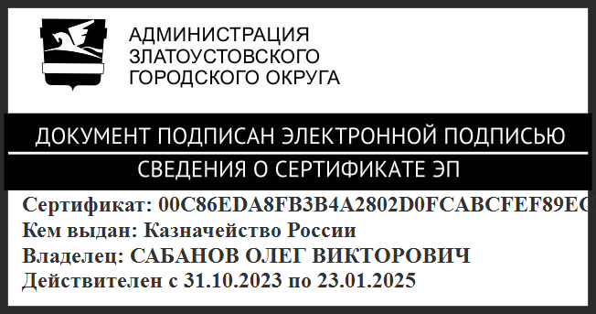 | О.В. Сабанов

